第13课 宋元时期的科技与中外交通
1.活字印刷术最早出现在( C )
A.汉朝 B.唐朝 C.北宋 D.元朝
2.史载:“……有造突火枪,以巨竹为筒,内安子窠,如燃放焰绝然后子窠发出,如炮声,远闻百五十步。”它描绘的是我国“四大发明”中哪一项的应用( D )
A.造纸术 B.印刷术 C.指南针 D.火药
3.中国的火药、指南针等伟大发明推动了欧洲社会的发展与进步。请问它们是通过什么人传到欧洲的( D )
A.罗马人 B.印度人
C.日本人 D.阿拉伯人
4.宋代海上交通发达,海外贸易繁荣。宋代海路的航线远至( D )
A.日本和高丽 B.东南亚
C.印度 D.波斯湾及东非海岸
5.识读下列人物,回答问题:
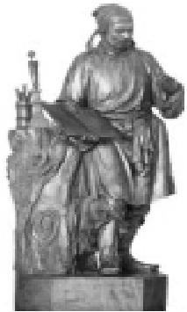
(1)上图人物是谁?他生活在哪一朝代?
(2)他的主要贡献是什么?这一贡献的优点有哪些?
答案:(1)毕昇。北宋。
(2)发明活字印刷术。省时省力,经济,效率高等。
6.据考证,唐朝的《邸报》是世界上现存最古老的报纸之一。与该报的产生密切相关的科技发明是( B )
①造纸术 ②活字印刷术 ③雕版印刷术 ④转轮排字盘
A.①② B.①③ C.②③ D.②④
7.“北宋时,有人在黏土烧制成的一个个小方块上刻单字,再用火烧成陶字。排版时,把陶字放在一个铁框里,排满为一版;印刷时可以同时排版,效率很高。印完一版以后,陶字拆下还可以再用。”这里介绍的是( D )
A.雕版印刷术 B.火药的使用
C.指南针的发明 D.活字印刷术
8.“舟师识地理,夜则观星,昼则观日,阴晦则观指南针。”这一现象最早可能出现在( C )
A.秦朝 B.汉代 C.宋代 D.元代
9.七年级(2)班胡林学完宋元文化以后,在历史兴趣课上给大家作介绍,但有一项是错误的。其中错误的是( C )
A.宋元是我国科技发达的时期
B.北宋毕昇发明了活字印刷术
C.北宋时期发明了最早的指南仪器
D.火药在宋元时期广泛用于战争
10.我国古代四大发明中对文化传播起重大作用的是( B )
①造纸术 ②火药 ③印刷术 ④指南针
A.①② B.①③ C.②④ D.③④
11.下列有关宋元时期我国中外交通的表述中,正确的一项是( A )
A.宋元时期中外交通发达
B.元代开始出现驿站
C.宋代时,海上丝绸之路进入鼎盛时期
D.宋代重视外来科技与文化,设置了回回司天监
12.四大发明是我国给世界的一笔巨大财富。下图是谷歌设计的四大发明的图标。读图,回答下列问题:
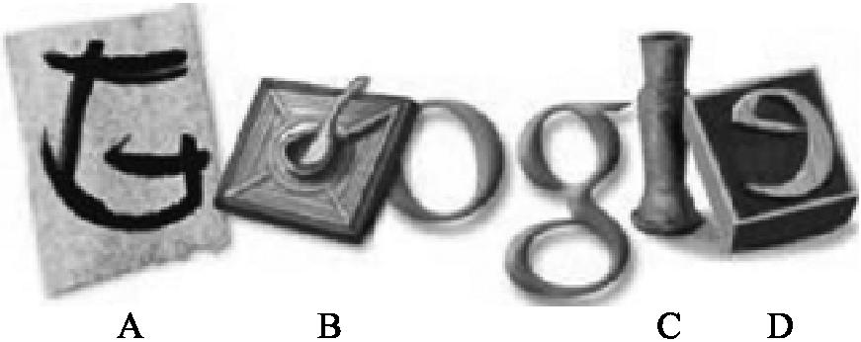
(1)图中A是哪一发明?此发明出现于何时?谁于何时改进过这一
发明?
(2)图中B发明最早出现于何时?何时得到了发展?有何影响?
(3)图中C发明开始用于军事是何时?
(4)图中D发明是谁发明的?有何进步性?有何意义?
答案:(1)发明:造纸术;时期:西汉;人物:蔡伦;改进:东汉。
(2)时间:汉代;发展:宋代开始用人造磁铁制成指南针,北宋末年开始用于航海,后经阿拉伯商人将它传入欧洲;影响:为后来欧洲航海家的航海活动创造了条件,大大促进了世界远洋航海技术的发展。
(3)宋代。
(4)人物:毕昇;进步性:经济、省时;意义:大大促进了文化的传播,对人类文明的发展产生了重大影响。

